**Преподавание английского языка в условиях дистанционного обучения**

Весной 2020 года система образования Республики Казахстан столкнулась с трудностями, которые были нам неведомы ранее. В целях недопущения распространения пандемии коронавируса (COVID-19) учебные заведения были переведены на дистанционный формат. 6 апреля 2020 студенты и школьники сели за дистанционные «парты».

Что же такое «дистанционное обучение»? **Дистанционное** **обучение** — технология целенаправленного и методически организованного руководства учебно - познавательной деятельностью учащихся .Идеальное дистанционное обучение подразумевает под собой общение с учителем, внедрение онлайн уроков.

Сегодня иностранный язык, в частности английский, относится к тем школьным предметам, который активно преподается именно онлайн. Всевозможные курсы, онлайн-школы дают возможность получать знания, общаться с носителем языка в любое время в любом формате. В связи с этим, перед учителями из простых школ возникла не простая задача: как сделать урок более емким и информативным, учитывая все категории учеников – и тех, кто может быть «онлайн» и тех, у кого эта возможность отсутствует.

Передо мной, как перед учителем английского языка, возникли такие вопросы:

- Как организовать обучение для детей начальной школы?

- Как организовать обучение детей среднего звена?

- Как изложить материал доступно, не положив разъяснение на плечи родителей?

Если обучающиеся средней школы могут самостоятельно, без помощи родителей приступить к занятиям «онлайн», то дети начальной школы испытывают в этом трудности. Поэтому обучение проходило дифференцированно с учетом всех аспектов.

Для обучающихся с возможностью работать «онлайн», в реальном времени были выбраны системы Google Duo (для тех, у кого отсутствовал компьютер) и Zoom. Данные программы отлично подходят как для индивидуальных, так и для групповых занятий. Подключиться к трансляции урока мог подключиться обучающийся, имеющий ссылку или идентификатор, в случае с системой Duo – номер телефона учителя.

В качестве примера приведу отрывок материала с трансляции урока в 5 классе .

**Past Simple** – простое прошедшее время, используется для описания действий или событий в прошлом.

*Affirmative – утвердительное предложение*

|  |  |  |
| --- | --- | --- |
| **Подлежащее** | **Основной глагол** | |
| I, you, we, he, she, it, they | ***Правильный*** | ***Неправильный*** |
| Глагол + окончание ed | 2 форма глагола |

Например: I cooked. – Я притовил.

I wrote. – Я написал.

*Negative – отрицательное предложение*

|  |  |  |
| --- | --- | --- |
| **Подлежащее** | **Вспомогательный глагол** | **Основной глагол** |
| I, you, we, he, she, it, they | **did not** | Основная форма |

Например: I didn’t cook – Я не приготовил.

I didn’t write. – Я не написал.

*Interrogative – вопросительное предложение*

|  |  |  |
| --- | --- | --- |
| **Вспомогательный глагол** | **Подлежащее** | **Основной глагол** |
| **Did** | I, you, we, he, she, it, they | Основная форма |

Например: Did you cook? – Ты приготовил?

Did you write? – Ты написал?

*Answer – ответ*

Yes, I did. / No, I didn’t.

В Past Simple глагол **to be** принимает форму:

|  |  |
| --- | --- |
| I, he, she, it | was |
| We, you, they | were |

Например: I was at school. – Я был в школе.

We were at school. – Мы были в школе.

Материал преподносился с использованием примеров, таблиц, а также с демонстрацией видеоролика платформы Youtube:

<https://www.youtube.com/watch?v=3k2vHQ5WR78>

Затем предлагаю ученикам выполнить практические упражнения, так как самостоятельная работа служит средством активизации познавательной деятельности, когда обучающиеся используют свои знания в новых ситуациях, выполняя разнообразные задания. Отличными сервисами являются <https://www.liveworksheets.com/> и <https://app.wizer.me/>, в которых есть возможность создания интересных и красочных рабочих листов, а также использование уже готовых.

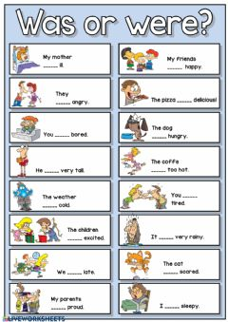

Несомненно, при изучении английского языка имеет особое значение слушание и чтение. На сайте: <https://english-study-cafe.ru/> собраны материалы для аудирования, чтения, проведения игр, а также многое другое.

|  |  |  |
| --- | --- | --- |
| ****[Учимся читать](https://www.english-study-cafe.ru/index.php/anglijskij-detyam/uchimsya-chitat)****[https://www.english-study-cafe.ru/images/chld1.jpg](https://www.english-study-cafe.ru/index.php/anglijskij-detyam/uchimsya-chitat) | [****Учим слова****](https://www.english-study-cafe.ru/index.php/anglijskij-detyam/uchim-slova) [https://www.english-study-cafe.ru/images/chld4.jpg](https://www.english-study-cafe.ru/index.php/anglijskij-detyam/uchim-slova) | [****Немного грамматики****https://www.english-study-cafe.ru/images/chld2.jpg](https://www.english-study-cafe.ru/index.php/anglijskij-detyam/nemnogo-grammatiki) |
| Разучивание алфавита.Чтение букв, слов, несложных текстов. Игры, тесты, тренажеры. | Лексические игры, словарики, тренажеры, тесты по основным темам. | Интерактивные плакаты, упражнения, тренажеры, игры, тесты. |
| [****Видео уроки****](https://www.english-study-cafe.ru/index.php/anglijskij-detyam/video-uroki) [https://www.english-study-cafe.ru/images/tv1.jpg](https://www.english-study-cafe.ru/index.php/anglijskij-detyam/video-uroki) | [****Детские песни****](https://www.english-study-cafe.ru/index.php/anglijskij-detyam/detskie-pesni) [https://www.english-study-cafe.ru/images/chld3.jpg](https://www.english-study-cafe.ru/index.php/anglijskij-detyam/detskie-pesni) | [Тесты на оценкуhttps://www.english-study-cafe.ru/images/testtoday2.png](https://www.english-study-cafe.ru/index.php/anglijskij-detyam/testy-na-otsenku) |
| Мультфильмы, видеосюжеты, уроки по разным темам. | Аудио и видео записи, флеш ролики, упражнения и тексты песен. | Автоматизированные тесты по разным темам для начальной школы. |

Помимо перечисленных сервисов, помогающих учителю английского языка сделать дистанционный урок более интересным и насыщенным, есть многие другие ресурсы, такие как:

<https://h5p.org> – создание интерактивных заданий, мультимедийных игр и т.д.

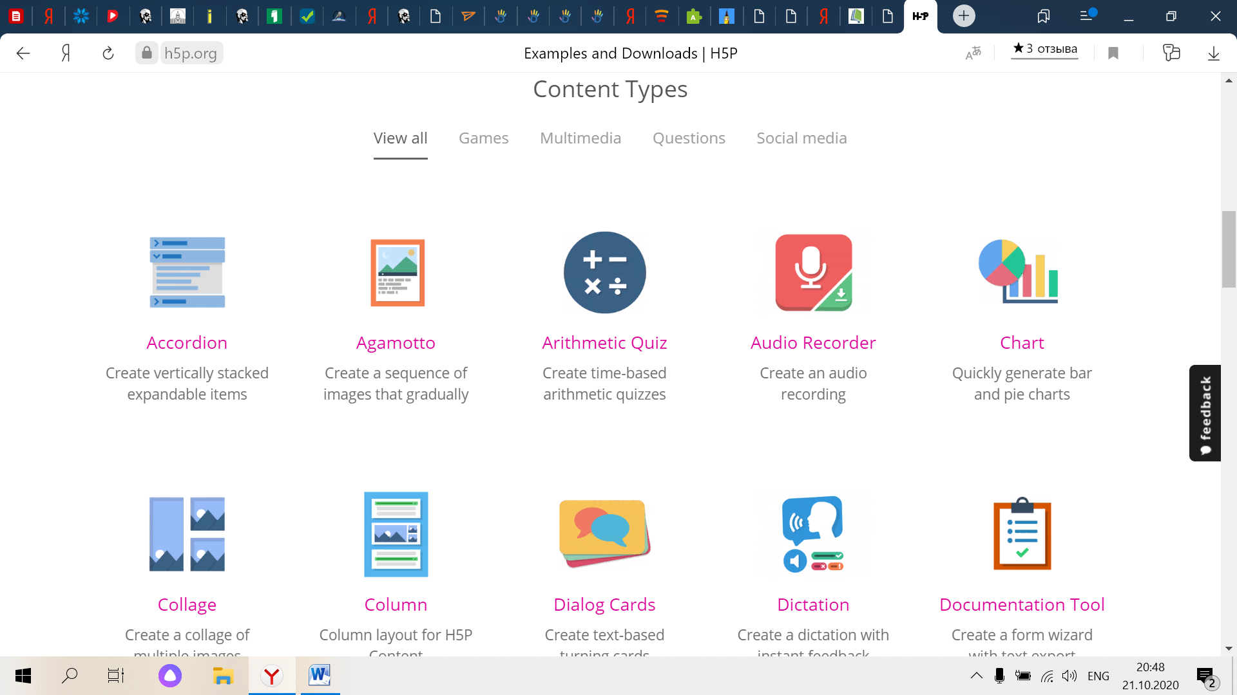

<https://dnevnik.ru/soc/tests> - тестовые работы в традиционном формате.

Но, конечно, как уже отмечалось ранее, не у всех детей есть возможность использовать все мультимедийные средства дистанционного обучения. Некоторые семьи не могут приобрести необходимое оборудование, что естественно отражается на обучении .

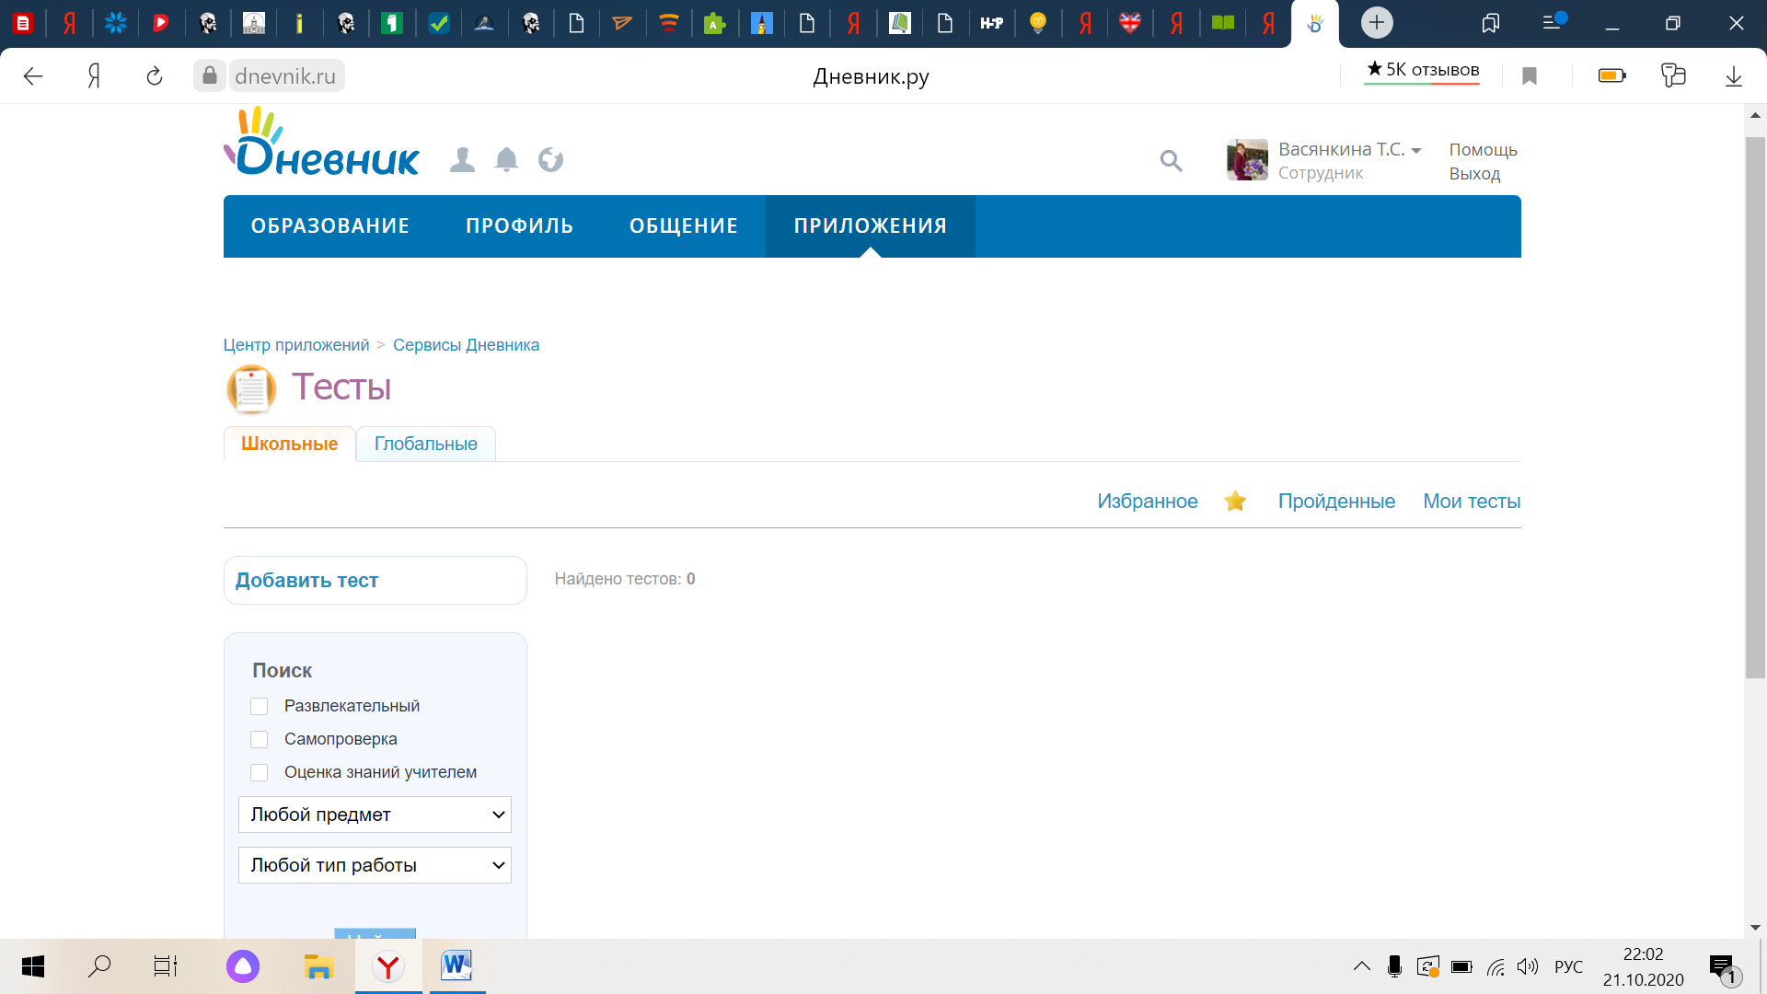

Для детей с отсутствием видеосвязи материал отправлялся в формате doc или pdf, для разъяснения грамматических тем отправлялись видеоролики. На платформе YouTube имеется огромное количество видеоуроков по темам.

Если у обучающихся возникали технические трудности, рабочие листы могли выполняться не онлайн, а в рабочих тетрадях учащихся. Конечно же, не стоит забывать об упражнениях в учебнике.

Подводя итоги, несомненно, стоит отметить, что дистанционное обучение стало серьезным испытанием, как для обучающихся и родителей, так и для учителей.

Среди преимуществ ДО стоит выделить, что ребята проходят обучение дома, выполняют задания в удобном темпе, в удобное время, расширяют свои знания с помощью разнообразных образовательных платформ. Учитель имеет возможность повышения своей квалификации, усовершенствования навыков составления уроков.

К недостаткам стоит отнести проблемы технического характера, а то и вовсе отсутствие технического обеспечения. Также имеют место проблемы самоорганизации, самодисциплины – учащимся, в большинстве случаев, трудно организовывать себя и процесс обучения, поэтому организация легла на плечи родителей. Проблема социального взаимодействия – для преподавания английского языка особо насущная, так как возможность развития разговорной речи становится недостаточной.

2020 год привнес в жизнь наших сограждан новые тенденции, которые возможно останутся на длительное время, среди таких и дистанционное обучение. Стоит отметить, что при грамотной организации такой вид обучения может занять свое место в системе образования.